ZADANIA POWTÓRKOWE
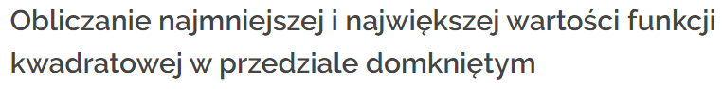
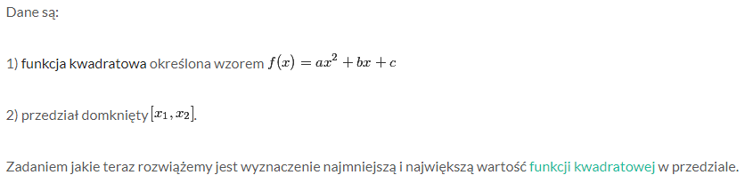
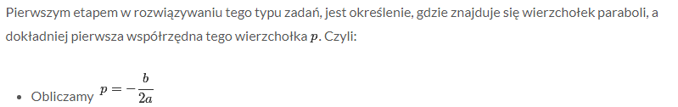
SĄ 2 SYTUACJE ALBO PUNKT p NALEŻY DO PRZEDZIAŁU albo NIE NALEŻY
1 przypadek punkt p należy do przedziału
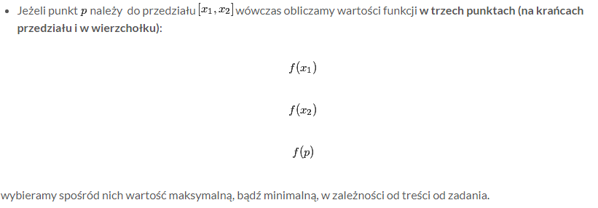
(zamiast liczyć f(p) można policzyć też q ze wzoru 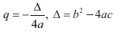
2 przypadek punkt p nie należy do przedziału
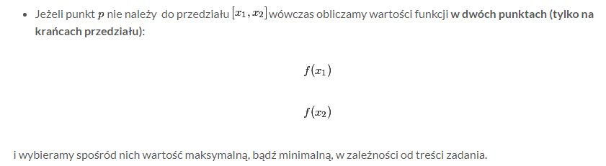
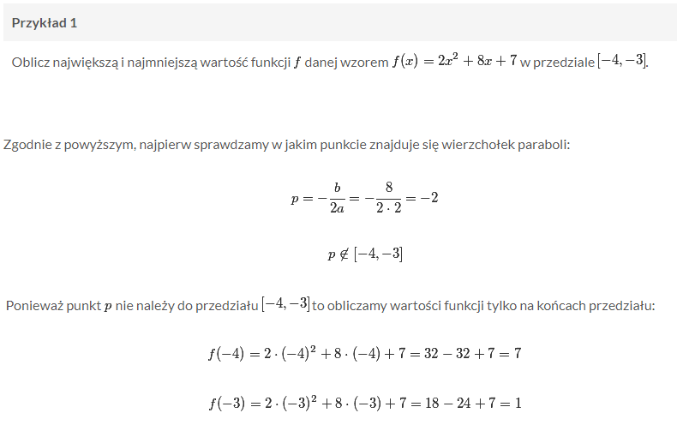
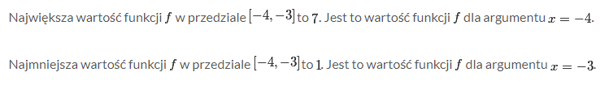
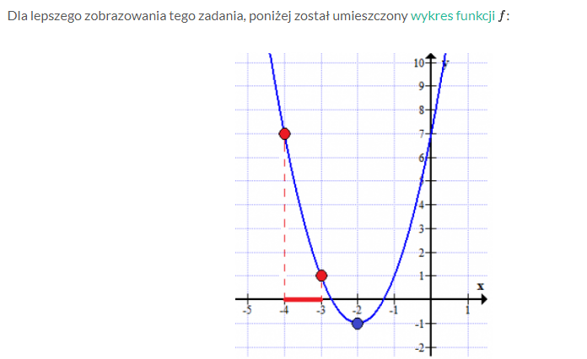

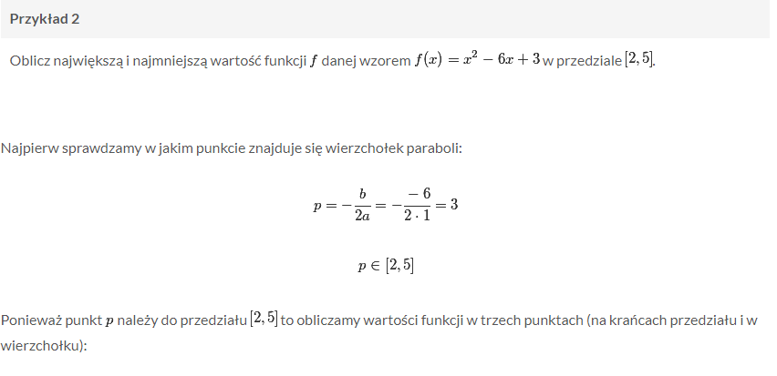
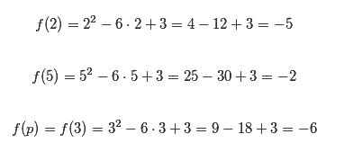
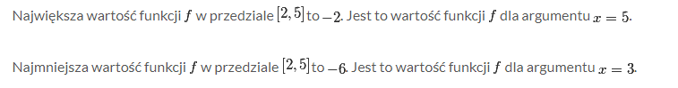

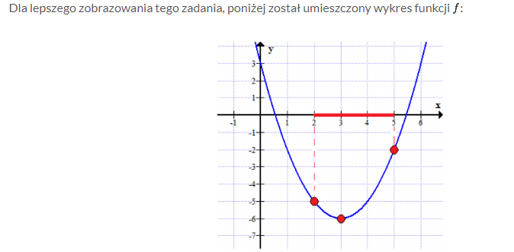
ZADANIA DO ZROBIENIA
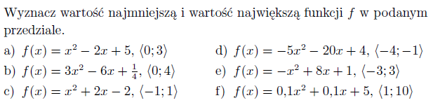

ZADANIA NA DOWODZENIE
Jak wiecie na każdej maturze są zadania typu: "udowodnij, że......". Jedno jest zadanie z algebry jedno z geometrii. Zajmijmy się zadaniami z algebry. Nie sprawdzajcie własności, którą macie wykazać na konkretnych liczbach bo stracicie czas a nie dostaniecie żadnego punktu. No i nie piszcie np że to nie prawda bo macie wykazać, że to jest prawda :).
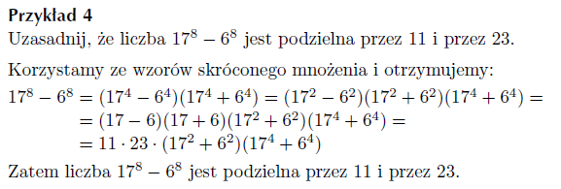
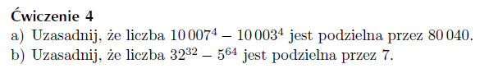
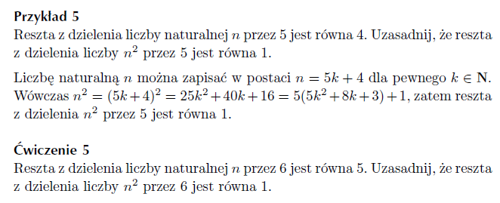
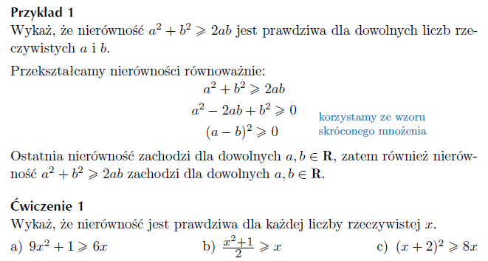
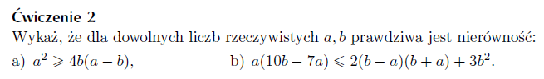
MAJ 2019
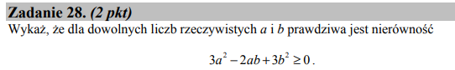
MAJ 2018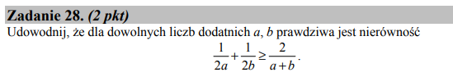
MAJ 2017
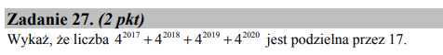
MAJ 2015
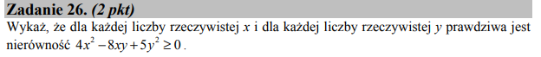

Zadania do zrobienia do 25marca i wysłania na adres anetagrabowska6@gmail.com

